**CSS – Design Row of Items**

מצורף קוד HTML המכיל מבנה דף ללא עיצוב, הנראה בצורה הבאה:

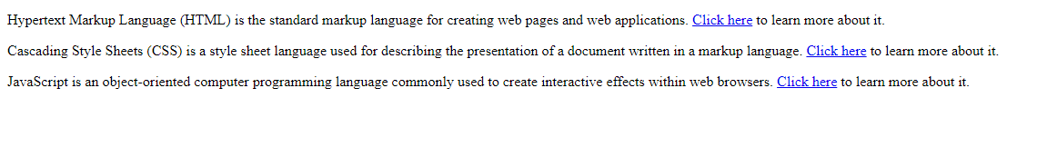

עליכם להוסיף עיצוב CSS כך שהאתר יראה בערך בצורה הבאה, אך מבלי לגעת בקוד ה-html:

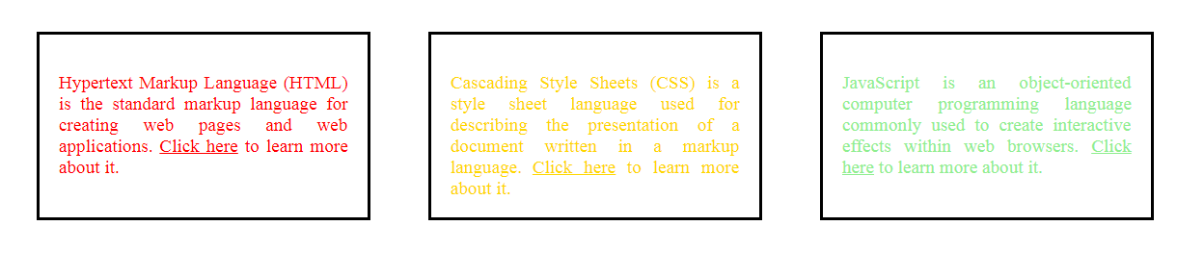

להלן קוד ה-HTML הנמצא בתוך ה-Body:

<div class="container">

<p>

Hypertext Markup Language (HTML) is the standard markup language for creating web pages and web applications.

            <a href="https://www.w3schools.com/html">Click here</a> to learn more about it.

</p>

<p>

Cascading Style Sheets (CSS) is a style sheet language used for describing the presentation of a document written in a markup language.

            <a href="https://www.w3schools.com/css">Click here</a> to learn more about it.

</p>

<p>

JavaScript is an object-oriented computer programming language commonly used to create interactive effects

            within web browsers.

            <a href="https://www.w3schools.com/js">Click here</a> to learn more about it.

</p>

</div>

**בהצלחה ☺**